|  |  |  |  |  |  |  |  |  |  |  |  |  |
| --- | --- | --- | --- | --- | --- | --- | --- | --- | --- | --- | --- | --- |
| **项目** | **摘要** | **引言** | **方法** | **程序** | **结果** | **分析** | **总结** | **文献** | **亮点** | **感想** | **总分** | **阅卷人** |
| **得分** |  |  |  |  |  |  |  |  |  |  |  |  |



《MATLAB程序设计与应用》

大作业报告

题目：

一种基于简单心电信号的疾病情况初步判断方法

|  |  |
| --- | --- |
| 姓名 | 周凌涛 |
| 学号 | 202100172010 |
| 学院 | 控制科学与工程 |
| 专业 | 智能医学工程 |
| 班级 | 2021级 |
| 指导教师 | 王新沛 |

2022年7月

# **摘要**

近年来，心血管疾病所造成的不良影响在持续上升,已经成为了威胁中国人民身体健康的头号杀手，据不完全统计，仅中国就有心血管疾病患者2.9亿[1]，因此提出一种简单的心血管疾病检测评估方法是极为重要的，为此本文创造性地提出一种将心电信号用于心血管疾病检测的方法。

目前心电信号在心血管疾病的检测中已被广泛应用，但是目前临床工作者将心电图用于心血管疾病的检测治疗的情况仍然不理想，现有的检测标准大多来自于专业医师的经验积累，存在标准不一或者对于某些指标是否使用情况的不一致，为此，本文提出使用计算机技术对心电图进行分析，提高诊断的准确性，高效性。本文中使用matlab作为工具，对心电信号进行滤波平滑归一化处理后寻找心电信号中的R波，T波，P波，Q波，S波等，进行数据分析处理，以此作为检测标准

关键词：心电；心电图；滤波；数据分析；心血管疾病；疾病检测

**目录**

摘要 1

第一章 引言 1

1.1 研究背景与意义 1

1.2 国内外研究现状 1

第二章 研究方法 2

2.1 方法原理 2

2.2 心电信号中常见的特征标志及其对应的心血管疾病如下： 3

2.3 过程步骤 4

第三章 程序 5

3.1 数据读取 5

3.2 预处理 5

3.3 心率等指标计算 6

3.4 主函数 6

第四章 研究结果 12

4.1 数据读取结果 12

4.2 滤波后结果 12

4.3 归一化后结果 13

4.4 处理后结果 13

4.5 第一份心电信号诊断结果 14

4.6 第二份心电信号诊断结果 14

4.7 本人心电信号诊断结果 14

第五章 结果分析 15

5.1 定性分析 15

5.2 定量分析 15

5.3 病理分析（病人） 15

5.4 心血管功能分析（本人） 16

第六章 总结与展望 18

6.1 过程与结果 18

6.2 优点与不足 19

6.3 完善与改进 20

第七章 感想和分享 21

参考文献 21

# **第一章 引言**

## **1.1 研究背景与意义**

近年来，中国心血管病患病率处于持续上升阶段。由国家心血管病中心组织编撰的《中国心血管病报告2018》概要（以下简称“报告”）在《中国循环杂志》发表，推算心血管病现患人数2.9亿，其中脑卒中1300万，冠心病1100万，肺源性心脏病500万，心力衰竭450万，风湿性心脏病250万，先天性心脏病200万，高血压2.45亿。因此心血管疾病仍然是我国以至于世界一项不可忽视的疾病，能够有一种有效且方便的方法及时诊断判断心血管疾病极为重要。而其中心电信号的获取简单高效，且其提取不必对人体造成不必要的伤害，但由于人体心血管情况息息相关，许多心血管情况我们都可以通过心电信号进行研究，因此本项目希望能否通过对正常人体以及疾病人体心电信号的研究，发现一种利用简单心电信号进行病人疾病的初步判断，从而能够实现通过心电信号对心血管早期的疾病的预防。

## **1.2 国内外研究现状**

张超提出心电信号特征之外的血压和血氧饱和度等生理参数也可用于心脏疾病的自动诊断模型的建立，Resual Dasa 等利用神经网络、Cleveland数据库、概率，模型等多种算法相结合进行心脏疾病的自动诊断，血氧饱和度等生理参数也可用于心脏疾病的自动诊断模型的建立。Resul Dasa 等利用神经网络、Cleveland数据库、概率模型等多种算法相结合进行心脏疾病的自动诊断，最终的准确率达到 89.01%。也有一些研究者将心电信号特征应用在内分泌疾病的自动诊断和分类研究上。Kalpana 等在提取了相关心电特征参数后，研究了使用心电信号智能诊断糖尿病的算法，并利用25个糖尿病数据进行实验，研究了P波、ST段、QT间期等参数与糖尿病之间的相关性。Alexakis等也通过人工神经网络和线性判别分析等方法建立了低血糖自动诊断模型，平均诊断率达到了 85.07%。另外有研究者认为不同情绪的心电信号存在差异，因而可以用来情感识别建模。韩国的 K.H.Kim通过对采集的175个心电信号进行心率及心率变异率信号进行提取，然后用支持向量机（Support Vector Machine，SVM）对悲伤、愤怒、压力和惊奇四种情感进行分类，取得了良好的效果;徐亚等利用心电中的心率信号来进行高兴、惊奇、厌恶、悲伤、愤怒和恐惧 6 种情感信号的识别，不同情绪的数据收集通过不同的电影片段等进行激发，探讨了建立情感识别模型的可行性。另外有研究者提出，每个人的心电信号是和指纹等一样有唯一性，可以作为身份识别的标准。杨雷提出了基于快速傅里叶变换的改进匹配追踪心电特征提取算法，提取心电时频参数和投影值作为特征参数，然后采用神经网络支持向量机建立进行分类模型，为心电身份识别系统的开发提供了坚实的理论基础和技术支撑。由于现有身份识别技术已经较为成熟，而心电采集方法相对其他特征较为复杂，因此该方面的研究进展较为缓慢[1]。

# **第二章 研究方法**

## **2.1 方法原理**

心电信号是人体心脏的心脏细胞的细胞膜产生的电势差，心房和心室肌在静止的间歇中，由于细胞内外离子 (包括K＋，Na＋，Ca2＋，cl-等)浓度差别很大，处于“极化状态”。心电信号产生的原理是心肌细胞膜离子的通透性。心肌细胞膜是半透膜，当细胞膜内外排布同样数量的正负离子时，即膜内排列一定数量的负电荷离子，膜外排列相等数量的正电荷离子，膜内外则处于一个稳定的电压差，此时称为极化状态。在这种状态下，由于心脏各组织的心肌细胞都处于同一状态，彼此之间没有电位差，在心电图上就表现为平直波形状态，即为体表心电图的等电位线。当窦房结等控制心脏收缩和舒张进行一次跳动后，心肌细胞受到该强度的刺激，便会改变细胞膜的通透性，门外的一部分阳离子涌入膜内，中和一部分负电荷，使膜内电位由负变正，这个过程称为去极化。心肌细胞去极化完成后，阳离子又从细胞膜内排出，膜内重新聚集了很多负离子，电位由正恢复到负，回到之前的静息状态，即极化状态，因此，这一过程称为复极化。去极化状态由于信号强烈和过程复杂，表现在心电图上便是P波及RQS波群，较为7明显和易采集识别到;而复极化过程相对信号微弱，过程缓慢，复极波较去极化波低，一般在体表心电图上表现为 T波和 U波。波形较低且常常湮没在去极化波群中，因此不易识别。去极化和复极化状态为一次心电活动，即一次心跳，完成后心肌细胞会重新回于静息状态，整个体表处于等电位，在心电图上表现为一段基础直线，也就是心动间期。因此，心电图的波形和特征直接反映着机体心脏的健康状况。如果心脏的某个组织出现病变，那么电信号传导便会异常，在心电图上也会出现特征性的提示信号，便于医生及时诊断。因此，心电图检查对于人体生理意义极为重大，已经是临床上健康体检必不可少的一项。[2]

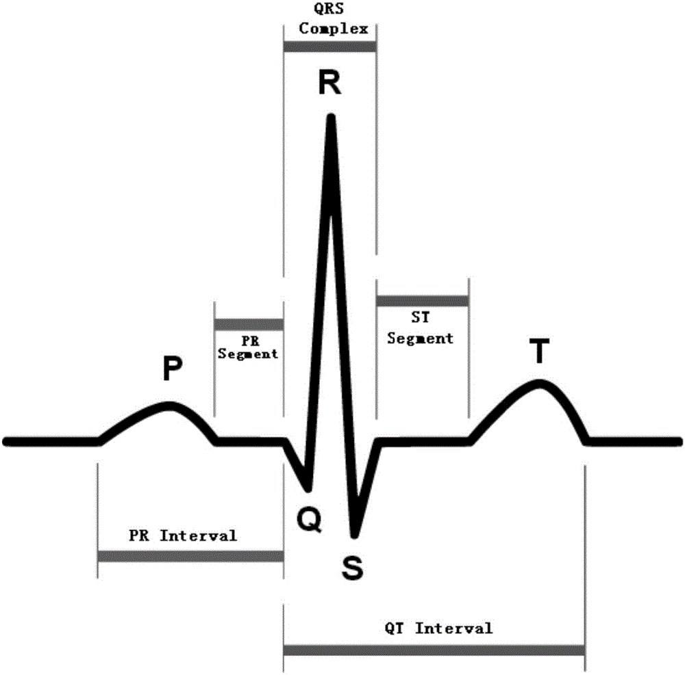

图2.1 心电信号示意图

基线漂移：在心电信号中，当细胞处于静息状态时，体表各处没有电位差，所测到的各路信号为0，称为基线。但是由干人体呼吸、肌肉运动或心电放大器直流偏置漂移等的影响，基线会难以保持平直的状态，称为基线漂移。基线漂移的存在一般是由呼吸和电极滑动变化所异致的,频率一般低于1Hz，其表现为变化比较缓慢的类正弦曲线，对心电波形中的ST段识别影响较大。在心电信号中，当细胞处于静息状态时，体表各处没有电位差，所测到的各路信号为0，称为基线。但是由干人体呼吸、肌肉运动或心电放大器直流偏置漂移等的影响，基线会难以保持平直的状态，称为基线漂移。基线漂移的存在严重影响着心电信号的波形识别和参数提取，尤其是对于提取ST段这样重要的参数，基线的平直直接影响所提取参数的准确度。因此，抑制心电信号的基线漂移是心电信号处理中的一个较为重要的问题。基线漂移的频率很低，一般在0.1Hz 左右，最高不会超过几 Hz，和心电信号的频率比较接近，因此滤除基线漂移较为关键的问题是如何避免原信号失真

## **2.2 心电信号中常见的特征标志及其对应的心血管疾病如下：**

（1）P波∶心动周期QRS波群出现之前第一个波。一般呈钝圆形，可有轻微切迹。P波时限一般不会超过0.11s，振幅不超过0.25mV。该波一般代表心房的电生理活动，如果P波过大（时限过长或振幅过高），一般表示心房肥大。P波方向在Ⅰ、Ⅱ、aVF、V4-6导联直立，aVR导联倒置。在Ⅲ、aVL、V1-3导联可直立、倒置或双向。如果 P波在 aVR导联直立，Ⅱ、Ⅲ、aVF导联倒置者称为逆行型 P波，表示激动自房室交界区向心房逆行传导，常见于房室交界性心律，这是一种异位心律。

（2）QRS波群∶代表两心室除极和最早期复极过程的电位和时间变化，从Q 波起点至S波终点。正常成人 QRS时限为0.06～0.10s，儿童为0.04~0.08s。其中，由 QRS波群起始点到R波波峰至基线的垂线之间的水平距离为室壁激动时间，一般测量V1、V5导联，分别表示右室或左室室壁激动时间。V1、V2导联的室壁激动时间小于 0.03s，V5、V6的室壁激动时间小于0.05s。QRS波群时间或室壁激动时间延长一般代表心室肥大或心室内传导阻滞等。QRS 波群振幅一般不超过2mV，加压单极肢体导联 aVL导联R波不超过1.2mV，aVF导联R波不超过2.0mV。如超过此值，可能为左室肥大。aVR导联R波不应超过0.5mV，超过此值，可能为右室肥大。如果六个肢体导联每个 QRS波群电压（R+S或Q+R 的算术和）均小于0.5mV或每个心前导联 ORS电压的算术和均不超过0.8mV称为低电压，见于肺气肿、心包积液、心肌损害，但亦见于极少数的正常人等。

（3）RS波∶V1、V2导联中一般呈R波小而 S波大型，R振幅/S波振幅<1，V1导联的R波振幅一般不超过1.0mV。V5、V6导联的R波向上且振幅较大，但不超过 2.5mV，R波/S波>1。在V3导联，R波同S波的振幅大致相等。自V1至V5，R波逐渐增高，S波逐渐减小。

（4）Q波∶每个导联上的Q波振幅一般不会超过同导联R波振幅的1/4，时限不超过0.04s，而且无切迹，除 aVR导联的Q波则可大于S波和R波。正常V1、V2导联一般没有Q波。超过正常范围的Q波称为异常O波，一般认为与心肌梗塞等有关。

（5）T波∶QRS波群结束后出现的第一个波。T波钝圆，占时较长，从基线开始缓慢上升，然后较快下降，形成前肢较长、后肢较短的波形。T波方向一般和R波方向一致。在Ⅰ、Ⅱ、V4-6导联直立，aVR导联倒置。其他导联可直立、双向或倒置。如果V1直立，V3不能倒置。在以R波为主导联中，T波的振幅不应低于同导联R波的1/10，心前导联的T波可高达1.2～1.5mV。在 QRS波群主波向上的导联中，T波低平或倒置，常见于心肌缺血、低血钾等。

（6）U波∶振幅很小，在心前导联特别是V3较清楚，可高达0.2～0.3mV，但在别的导联中一般极微弱或不会出现。若 U波明显增高常见于血钾过低、服用

奎尼丁等。U波倒置见于冠心病或运动测验时;U波增大时常伴有心室肌应激性增高，易诱发室性心律失常。

（7）PR 间期∶即由P波起点到 QRS波群起点间的时间。一般成人 P-R间期

为0.12～0.20s。P-R间期随心率与年龄而变化，年龄越大或心率越慢，其PR 间期越长。PR间期延长常表示激动通过房室交界区的时间延长，说明有房室传导障碍，常见于房室传导阻滞等。

（8）.Q-T间期∶Q-T间期同心率有密切关系。心率越快，Q-T间期越短;反之，则越长。一般心率 70次/分左右时，Q-T间期约为0.40s。一般可查表。凡 Q-T 间期超过正常最高值 0.45s 以上者称显著延长，不到0.45s 者称轻度延长。Q-T 间期延长见于心动过缓、心肌损害、心脏肥大、心力衰竭、低血钙、低血钾、冠心病、Q-T间期延长综合征、药物作用等。Q-T间期缩短见于高血钙、洋地黄作用、应用肾上腺素等。

（9）S-T段∶自 QRS波群的终点（J点）至T波起点的一段水平线称为 S-T 段。正常任一导联S-T向下偏移都不应超过0.05 mV。超过正常范围的S-T段下移常见于心肌缺血或劳损。正常S-T段向上偏移，在肢体导联及心前导联V4-V6 不应超过0.1mV，心前导联V1-3不超过0.3mV，S-T 上移超过正常范围多见于急性心肌梗塞、急性心包炎等。[2]

## **2.3 过程步骤**

我们先对数据进行滤波平滑归一化处理，

随后已经进行预处理之后的数据，我们先找到心电信号中的R波，T波，P波，Q波，S波，具体寻找方法如下：

对于R波，我们寻找二阶微分为0的且一阶微分小于0.3的点，换而言之，我们寻找的是心电信号中所有急剧下降并且下降的斜率超过我们设定的阈值的点，正常的心电信号中，这样的信号只存在于R波下降支，找到了所有符合条件的点，我们再向前寻找到R波的波峰。

当找到R波波峰后，我们可以沿着波峰向前向后寻找，可以非常轻易的找到Q波以及S波。

随后，我们使用冲量法，从S波开始，向后寻找到T波波峰，具体方法为，从S波开始，所有上升的的点都看成下降，增加原能量，但运动会造成一定能量损失，最终，会在T波处停下，对此，向前向后寻找到波峰。

之后，我们沿Q波向前，寻找不断升高的波峰，一些微小的抖动会被忽略，之后，会把找到的波峰识别为P波波峰

# **第三章 程序**

## **3.1 数据读取**

## load('ECG_1_10.mat')

## load('ECG_2_10.mat')

## load('ECG_zhoultt.mat')

成功读取数据

## **3.2 预处理**

## **滤波**

function y = fil(x)%此函数用于滤波

fs=250;low=0.3;high=30;

[b,a] = butter(3,[49*2/fs 51*2/fs],'stop');

fil_sig_0 = filtfilt(b,a,x);

[b1,a1]=butter(3,low/(fs/2),'high');

fil_sig_1 = filtfilt(b1,a1,fil_sig_0);

[b2,a2]=butter(3,high/(fs/2),'low');

fil_sig = filtfilt(b2,a2,fil_sig_1);

y = fil_sig;

end

fil_date=fil(ECG_zhou);

## **归一化**

function y = beone(x)

x=x-min(x);

x=x./max(x);

y=x;

end

beone_date=beone(fil_date);

## **平滑**

平滑使用的是程序自带smooth函数。

## **3.3 心率等指标计算**

function HR=show(y,num,hz)%此函数会根据已经得到的R波来计算心率

time=mean(diff(y(1:num,1)))/hz;%平均心动周期

HR=1/time*60;%计算心率

plot(y(1:num,1),y(1:num,2),'o');%绘制找到的R波顶点

set(gca,'Xlim',[0 1000]);

end

## **3.4 主函数**

function [] = main(x,hz)

format short g

%本来我在此处进行了判断，因为如果提供的数据已经进行了归一化等处理，则跳过

%下一步，不用进去预处理，可是后来我发现提供的两个数据中因为不够光滑，导致

%不重新预处理一遍，过于粗糙的曲线会使得R波重复判断，所以直接进行此步。

x=beone(smooth(fil(x)));

%此处进行的是R波的查找,以及查找到的R波进行绘制

R=zeros(500,2);%主要使用差分法进行查找

Q=zeros(500,2);%因为本实验仅使用十秒的数据，所以设置500*2的矩阵足够装下

S=zeros(500,2);%R,Q,S,T,P 分别记录R,Q,S,T,P三波的数据。

T=zeros(500,2);

P=zeros(500,2);

J=zeros(500,1);

P1=zeros(500,2);

P2=zeros(500,2);

d=diff(x);

b=beone(d);

c=diff(b);

num=0;%计算出现多少个R波

for i = 2:length(x)-2

if (c(i)>=0 && c(i-1)<0 && b(i)<0.3)%设置的阈值0.3

for j = i:-1:0

if d(j)<=0 && d(j-1)>0 %避免微小抖动导致的重复

num=num+1;

R(num,1)=j;

R(num,2)=x(j);

break

end

end

end

end

%绘制曲线

%得到心率大小

%找到R波后向前后寻找到Q波以及S波

for i = 1:num

for j=R(i,1):-1:2

if d(j) >= 0 && d(j-1)<=0

Q(i,1)=j;

Q(i,2)=x(j);

break

end

end

for j=R(i,1)+1:length(x)

if d(j-1) <= 0 && d(j)>=0

S(i,1)=j;

S(i,2)=x(j);

break

end

end

end

%接下来是寻找T波以及P波

%在寻找T波的过程中有太多的小波干扰

%如果采用同之前寻找R波的办法，极度容易陷入局部最优

%因此我想到了神经网络中为了避免陷入局部最优的方法，冲量法

%想象有一个小球从S波处滚下，途中有摩擦会使得它的部分速度减少，

%同时下降的坡度会为它积累速度，让它可以冲过小坡

%最后可以停在T波处

for i =1:num

energy=(R(i,2)-S(i,2))/10;%设置初始能量，这是参数

j=S(i,1);%小球滚动起点，从s波开始

while(true)%不停滚动直到小球因为摩擦失去能量

if energy<=R(i,2)/10000 || j>= length(x)-10%如果小球能量为0或者翻出界（基本不会），停止

while(d(j)*d(j+1)>0)%因为很难正好停在P波波峰

if(d(j)>0) %所以进行微调

j=j+1;

else

j=j-1;

end

end

T(i,1)=j;

T(i,2)=x(j);%记录

break;

end

if (energy>-d(j)) %如果是下降的坡度

j=j+1;

energy=(energy*0.92+d(j)*1.1);%数据是我调好的，可能存在过拟合

else

j=j-1;

end

end

end

for i =1:num %寻找p波，我使用的方法是在T波以及Q波之间，从Q 波向前找最大的波

maxx=Q(i,1);%因为P波处的波不够大，没有一个大波来承受，及其容易出去

mmax=Q(i,2);%所以就不能用上面的方法

for j=Q(i,1)-1:-1:2

if d(j-1)>=0 &&d(j)<=0&& x(j)>mmax

maxx=j;

mmax=x(j);

elseif d(j-1)>=0 &&d(j)<=0 && mmax-x(j)>=0.01

break;

elseif d(j-1)<=0 &&d(j)>=0 && mmax-x(j)>=0.02

break;

end

end

P(i,1)=maxx;

P(i,2)=mmax;%记录

end

for i =1:num %求基线

if i==1

dian=(fix(Q(i,1)/3)+1:fix(Q(i,1)/3*2)-1);

else

dian=(fix(S(i-1,1)*2/3+Q(i,1)/3)+1:fix(S(i-1,1)/3+Q(i,1)/3*2)-1);

end

dian2=x(dian);

J(i)=mean(dian2);

end

for i = 1:num

for j=P(i,1):-1:2

if d(j) >= 0 && d(j-1)<=0

P1(i,1)=j;

P1(i,2)=x(j);

break

end

end

for j=P(i,1)+2:length(x)

if d(j-1) <= 0 && d(j)>=0

P2(i,1)=j;

P2(i,2)=x(j);

break

end

end

end

hold on;

plot(x);

plot(Q(1:num,1),Q(1:num,2),'o');%绘制找到的Q波顶点

plot(T(1:num,1),T(1:num,2),'o');%绘制找到的T波顶点

plot(S(1:num,1),S(1:num,2),'o');%绘制找到的S波顶点

plot(P(1:num,1),P(1:num,2),'o');%绘制找到的P波顶点

HR=show(R,num,hz);

disp('您的心率是:');

disp(HR);

flag=0;

disp('您可能患有的疾病是:')

if(sum(R(1:num,2)-J(1:num)>10*T(1:num,2)-J(1:num))/num>0.1)%如果T波过低

disp('T波异常')

disp('心肌缺血或者低血钾')

flag=1;

end

if(sum(abs(Q(1:num,2)-J(1:num))>4*T(1:num,2)-J(1:num))/num>0.1)%如果Q波异常

disp('Q波异常')

disp('心肌梗塞')

flag=1;

end

if(HR<60)%如果心率过低

disp('心率异常')

disp('窦性心率过缓')

flag=1;

elseif(HR>100)

disp('心率异常')

disp('窦性心动过速')

flag=1;

end

for i=1:num

cou=0;cuo=0;

if(min(S(i,1):T(i,1))>J(i))

cou=cou+1;

elseif(max(S(i,1):T(i,1))<J(i))%

cuo=cuo+1;

end

end

if(cou/num>0.1)

disp('ST段异常')

disp('超急性期或急性期心肌梗死、变异型心绞痛、室壁瘤、急性心包炎、急性心肌炎、心脏手术后心肌损伤、左束支阻滞、左心室肥大以及肥厚型心肌病');

flag=1;

end

if(cuo/num>0.1)

disp('ST段异常')

disp('典型心绞痛、各类心肌病、心室肥大、心肌炎、左束支阻滞、右束支阻滞、预激综合征、自主神经功能紊乱以及慢性心肌缺血');

flag=1;

end

if(~flag)

disp('无')

end

disp(' ')

disp('此检测仅适用于正常成年人，检测结果仅供参考，具体疾病情况请询问医生，本检测不对因检测结果造成的损失承担任何责任')

end

# **第四章 研究结果**

## **4.1 数据读取结果**

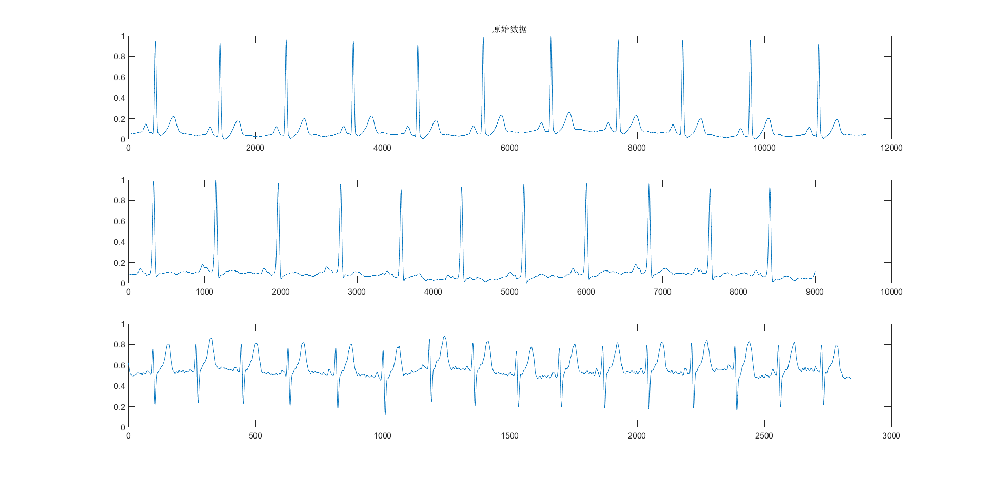

## **4.2 滤波后结果**

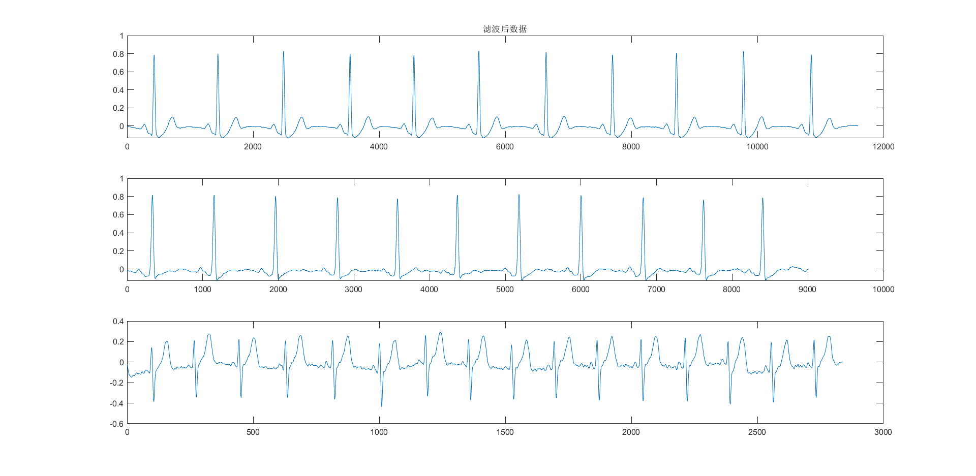

## **4.3 归一化后结果**

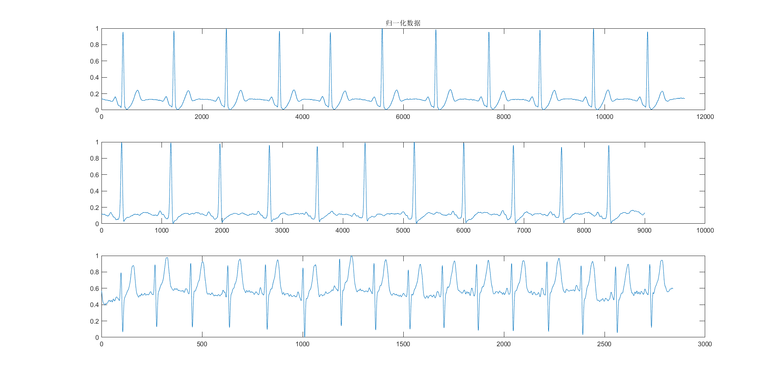

## **4.4 处理后结果**

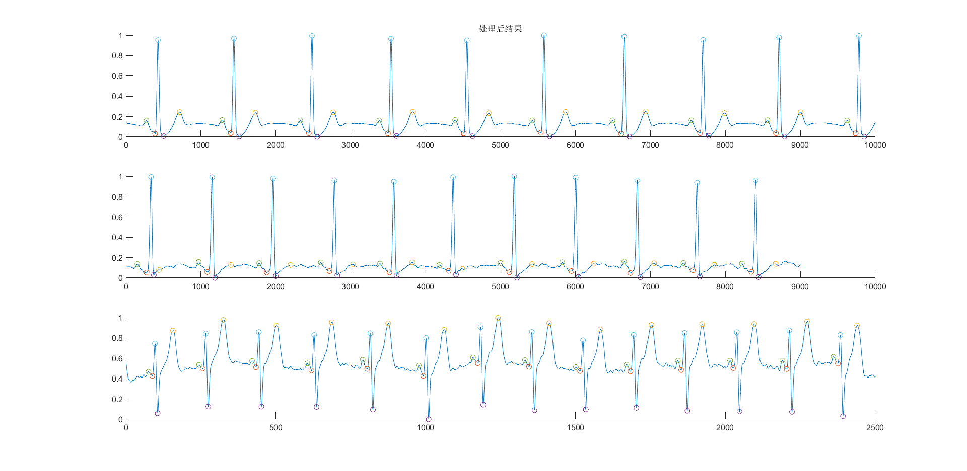

## **4.5 第一份心电信号诊断结果**

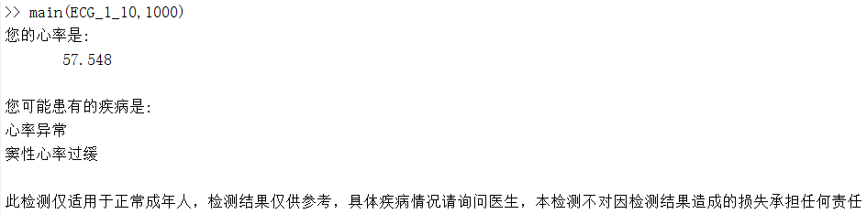

## **4.6 第二份心电信号诊断结果**

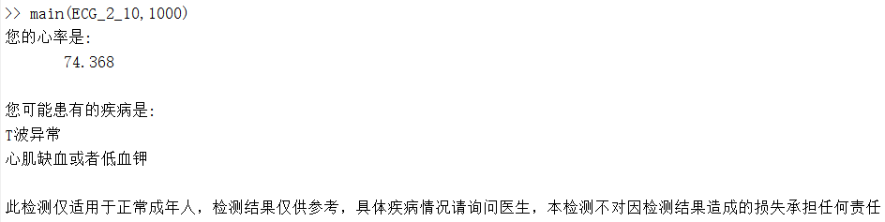

## **4.7 本人心电信号诊断结果**

## 29f946f2a34f50d6c84ce497426ccd8

# 

# **第五章 结果分析**

## **5.1 定性分析**

病人的心电信号杂乱，T波非常不明显，P波也不太好，在P波以及T波之间存在很多杂波。另一位的心电信号较为正常，但是心率可能有些过低。

## **5.2 定量分析**

第一位病人的心率检测结果位57.548，计算方法是检测R波之间间隔的平均值再除以心率得到心率结果，诊断结果，可能存在窦性心率过缓[3]。参考文献：王金霞,孙剑萍,陈紫凡,植立婷,赵茹,金建玲,江世丽,高美雯,邹操.窦性心动过缓患者心率减速力的特点及意义[J].实用心电学杂志,2018,27(06):407-409+417.

* 第二位病人的T波非常不明显且杂乱，可能存在T波低平的情况，计算依据是，在以 R 波为主的导联， 当 T 波振幅低于同导联 R 波 1/10 即为 T 波低平，本人计算发现，第二位病人的R波震幅远远大于T波震幅，可能在100倍以上[4][5]，参考文献：

张娟娟,张悦,刘俊,庄丽,高霞,谢伟,刘俊明.汉族正常成年人的异常心电图改变及其特征[J].中国心脏起搏与心电生理杂志,2021,35(04):343-346.

钟杭美.T波低平的诊断与临床意义[J].临床心电学杂志,2013,22(02):87-88.

## **5.3 病理分析（病人）**

T 波低平的病因临床上任何引起心肌复极异常的因素都可能 起 T 波的相应改变，而 T 波低平尤其是伴随 ST 段改 变的常见病因有冠心病心肌缺血、高血压、围绝经期 综合征（女性更年期）、电解质紊乱、心肌炎、心肌病、 神经功能异常、药物影响等。

1. 冠心病心肌缺血 一般认为，单纯 T 波低平、平坦对冠心病心肌缺 血的诊断意义有限，但如果 T 波由原来的直立转变 为低平、平坦且同时出现 ST 段改变，并随缺血症状 消失而恢复更支持急性冠状动脉供血不足的诊断 （图 1）。动态心电图示冠心病患者心绞痛发作前后 ST-T 改变，其中Ⅰ导联 T 波形态随缺血程度的加重 和缓解由直立、倒置转为低平。

2. 高血压病 高血压是多种心、脑血管疾病的重要病因和危险因素，临床心电图常见 T 波低平、倒置伴随 ST 段改 变。晚近有研究表明在早期或轻度高血压患者心电图 TV1＞TV5、V6 伴 V6 导联 T/R＜1/10 的发生率明显高于 正常对照组，提示 T 波改变与早期或轻度高血压有密 T 波低平的诊断与临床意义切相关性。高血压可使全身动脉玻璃样变，轻度高血 压随着病程发展（即使冠脉造影正常），也会因微动脉 血管壁逐渐增厚，管腔相对缩小，导致冠状动脉血流 储备和顺应性下降，左室负荷加重，致功能受损，心肌供血不足，影响心室肌的复极，引起 T 波改变。

1. 围绝经期综合征 围绝经期综合征指妇女绝经前后由于性激素减少所致的一系列躯体及精神心理症状。临床上尤以心 血管症状为主要表现，可出现假性心绞痛，易与冠心 病等器质性心脏病混淆。其心电图特点主要是缺血型 ST 段压低及 T 波低平、倒置。研究发现，伴有胸闷、气 短、心悸等相应症状的围绝经期妇女的动态心电图 中，ST-T 改变率明显高于男性；ST- T 改变特点是睡 眠中或安静状态下基本正常，而在日间活动或心率较快时出现 ST-T 改变，提示围绝经期妇女 ST-T 动态 改变与内分泌失调、植物神经功能紊乱有关。

4. 低钾血症 正常血清钾浓度为 3.5~5.5mmol/L。当血钾低于 3.5mmol/L 时，所引起的一系列临床综合征称为低 钾血症。其心电图特点为血钾轻度降低时，T 波由直 立变为低平，随着血钾浓度进一步降低，T 波可变为 倒置，ST 段也相应压低，同时出现 U 波振幅增高达 0.1mV 以上，甚至可超过同导联 T 波振幅，以 V3 导 联尤为明显，U 波可与 T 波融合成驼峰状，使 QT 间 期显著延长。 5. 心肌炎、心肌病 心肌炎患者常伴有 T 波低平或倒置、ST 段压 低，病情改善后可恢复正常。扩张型或肥厚型心肌病 患者的 T 波低平倒置可长期存在，但除外心尖肥厚 型心肌病患者，其心电图常表现为 V3~V5 导联 T 波 深倒置，近似“冠状 T 波”。

经过查阅资料，T波地平的可能产生原因如下，分析后得到可能性最大的情况是这位病人得了冠心病或者高血压。围绝经期综合征会出现ST- T，低钾血症会导致U波振幅增高，心肌炎会导致T波倒置，在图中都没有明显的体现。

## **5.4 心血管功能分析（本人）**

本人的心血管情况进行判断后，本人认为本人的心血管疾病属于健康状态，

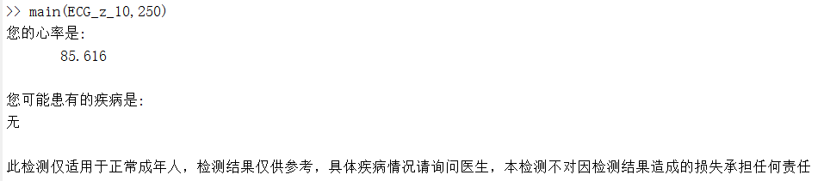

程序中设置的判断标准显示本人的心血管情况显示属于正常水平，以及根据一些参考文献的判断指标，得到本人的心血管情况在程序之外的一些指标依然属于正常状态[8]。参考文献：

李鹏. 基于心电信号量化分析的自主神经系统健康状态评估装置[P]. 山东省：CN110767315B,2022-05-31.

尹咪咪. 心电信号分析处理及心肌梗塞疾病模型的建立[D].郑州大学,2016.

# **第六章 总结与展望**

## **6.1 过程与结果**

本程序在暑假期间编写时长总共超过一周，总时长超过40个小时。第三次实验课当中，我成功实现了滤波，归一化等基本函数，也顺利完成了对R波的查找，暑假回家之后，开始了期末大作业的编写，首先，我查阅了一些资料，得到了心血管各种特征以及他可能对应疾病的情况，见本文（2.2），了解到这一点之后，我决定先找出R波之外的其他波形，首先最简单的也就是Q波以及S波，沿着R波向左以及向右下降之后就可以很轻松的得到，之后更为困难的的T波和P波的查找，花了我很多时间，难点在于，怎么忽视R波以及T波之间的小波，找到真正的P波，为此，我想到在之前神经网络课程中老师介绍避免陷入局部最优的方法，也就是冲量法，让小球有一定的速度，可以冲过局部最优点，到达全局最优点。

经过一段时间思考，我认为这个方法是可行的，决定使用这个方法来作为T波查找的工具，虽然已经确定使用这个方法，但怎么使用仍然是一个难题，本人在此之前仅仅编写过简单的全连接神经网络，没有尝试过使用冲量法来进行编写，

而且神经网络中的冲量是二维的，本实验中冲量是一维的，包括步长怎么确定等，因为自己之前没有实际编写过冲量法，所以本实验更多的是本人按自己的想法写的，模拟一个小球滚动，为了避免调更多的参数，步长被我简单的设置为1，其他的一些简单参数也提前定了下来，虽然如此，仍有很多参数需要进行调整，初始能量，滚过去的摩擦系数，滚回来的摩擦系数，能量能以多少的比例给予等，当停下来之后，再让小球回到T波波峰，经过一个近下午的调参数之后，也是终于得到了合适的参数，在三份心电信号上都能正确的找到P波，同时我实验了其他同学的参数，也能够正常运行。

解决了T波的问题之后，下一个是P波，一开始我想把找T波的方法运用到P波上，但无论怎么调参数都不能正常找到P 波，在这份心电信号上能正常找到P波，另一份心电信号上可能就会出现翻过头的问题或者能量太少了，始终过不去，于是，我分析了一下情况，发现问题可能是R波的左边有太多的小波，会产生大量的干扰，并且P波的大小不如T波那么大，很难真正的停在P 波，考虑到这一点之后，我也是准备换一个方法，我观察了所有P波之后发现，尽管有很多小波，但在T波以及R波之间，往往P波是最高的或者第二高的波，一般杂波不会高过P波，于是我的想法就是找R波之前的每一个波峰，并且从右向左计算每一个波峰的高度，从右向左，如果下一个波峰比你的波峰高，则认为下一个波峰是P 波，直到下一个波峰比当前的波峰低，则停止，但很快失败了，我发现，主要是因为我计算波峰的方法过于简单，就是普通的差分为0就是波峰，这使得很多缓坡也被计算了进来，影响了干扰，于是我设置了阈值，过滤掉小的波峰以及波谷对实验的影响，最后，也是顺利找到了P波。

找到了P波之后，我发现这个方法对于T波的寻找应该也是适用的，找到的准确率应该也是比现在要高的，我现在的找T波方法设置了太多的参数，极有可能处于过拟合，不过，毕竟想出这么一个奇怪的找T波方法，再一步一步成功将其实现还是费了很多心血的，不忍心删，就放在那里了，因为时间的原因，我也没有重新按找找P波的方法重新找一次T波，但目前的心电信号都能正常找到，就不做更改了。

找到五个波之后，我第二天，也就是今天，作业的最后一天，开始按照我一开始找到的资料进行疾病的判断，我按照资料的显示，分别对T波异常，P波异常，Q波异常，ST段异常，PR段异常等进行了显示，并完成了剩下的代码，但我发现疾病判断上有一些问题，有些疾病不论我用什么心电信号都会显示，我发现是判断指标出了问题，比如PR段的计算，并不是按照波峰进行的计算，而是自P波终点至QRS综合波起点，计算指标出了问题，所以一些疾病会一直出现，因此我就不得不继续找P，T的起点和终点，不过并不难，按照找Q波以及T波的代码，复制两份，改参数就可以了，另外为了一些疾病的诊断，我也根据T波以及P 波之间波的平均数值计算了基线。不过另一个问题出现了就是我在很多时候没有能力将P波的终点以及T波的起点和Q波，S波分开，找到的结果往往二者是重合的，没有办法，我只能不得不删除一些比如ST段，PR段的疾病诊断，另一方面也是没有多少时间了，不得不删除。最后的结果是不错的，能够顺利的显示波形，以及疾病诊断。

## **6.2 优点与不足**

优点：我认为我方法的优点的话一个是比较多样，找R波，P波，T波，Q波等都用了不用的方法，另外有些方法是比较新颖的，并且三份心电信号中出现的R波，T波，Q 波，S波，P波都能顺利的找到，另外我试验了其他几位同学的心电信号，也没什么问题。

缺点:缺点的话也是比较明显的，主要是时间也有些不足，T波查找方法的过拟合可能是比较严重的，如果换另外的频率非常低以及频率非常高的心电信号，我不敢保证一定能都实现，但现在250hz以及1000hz的都能实现，至少使用范围还是比较广的。另一个就是我上午说的，一些疾病的诊断比如ST 段，PR段异常等，我没能成功实现，主要原因是在提供的信号中，我找到的P波终点往往于S波重合，T波起点往往与Q波重合，要怎么成功实现，我目前还没有想到一个好的方法，这也与时间不足有关。

## **6.3 完善与改进**

完善与改进，如果给我足够多的时间，让我来完善与改正的话，我认为我会进行一下的优化，对于每一种波的查找，都使用至少三种方法，特别是一些重要的波，如R波，T波，P波等，如果三种方法有两种及两种以上是一致的，就把一致的作为正确结果，如果三种方法找到的都不一样，那就把找到的位于中间的数值作为结果。

另外如果有足够多的时间的话，我可能会将T波的查找方法进行优化，让它能适应更多的情况，尽可能减少过拟合，我也会继续找其他方法找到P波的终点以及T波的起点。把ST段，PR段等异常也纳入计算。

另外一些特殊情况如T波倒置等，我也是没有纳入考虑的，这之后如果有时间也可以进行优化。

我可能也会对整个程序进行更多的优化，或许可以将程序移植到手机，用手机检测心电信号然后进行疾病检测，不过我目前的水平还不足以做到这些。

# **第七章 感想和分享**

最近的一段时间，除了暑期课程以及外出家教外，我有空闲时间几乎都会在图书馆进行本程序的编写，这也是我第一次完成一个这么大的工程，过程确实付出了很多，这样我对matlab的掌握大大增加，尤其是在我最近不怎么使用c，vb等语言的情况下，可以说，matlab目前已经是我掌握的最好的一门语言了，这过程中，我也对matlab对于其他程序的优点有了一个更深的认识，为什么数学建模大多数人会使用matlab，为什么有的人说matlab更多的是一门工具而不是编程软件，我想在完成项目的过程中，我也有了新的认识。

这段时间花大量时间完成了这个大作业，我认为是非常值得的，我认为我目前已经可以熟练的掌握matlab，这为我后来的数学建模竞赛以及科研学习带来的帮助是巨大的。

这个项目的完成，我认为也是对我在医工融合系这一年学习生活的一个完美总结，我非常感谢这一年来医工融合系以及控制学院各位老师对我的培养，各位同学对我的帮助。

**参考文献**

1. 陈伟伟, 高润霖, 刘力生,等. 《中国心血管病报告2015》概要[J]. 中国循环杂志, 2016, 31(06):521-528.
2. 尹咪咪. 心电信号分析处理及心肌梗塞疾病模型的建立[D].郑州大学,2016.
3. 王金霞,孙剑萍,陈紫凡,植立婷,赵茹,金建玲,江世丽,高美雯,邹操.窦性心动过缓患者心率减速力的特点及意义[J].实用心电学杂志,2018,27(06):407-409+417.
4. 钟杭美.T波低平的诊断与临床意义[J].临床心电学杂志,2013,22(02):87-88.
5. 潘俊红.T波低平的分析[J].中国伤残医学,2014,22(03):283-284.DOI:10.13214/j.cnki.cjotadm.2014.03.283.
6. I·A·皮库连科,G·L·伯格,J·M·吉尔伯格. 用于病理事件检测的T波形态分析[P]. 美国：CN113613560A,2021-11-05.
7. 罗丹,尹春娥,王福军.Wellens T波征的认识现况[J].中国心脏起搏与心电生理杂志,2021,35(05):405-410.DOI:10.13333/j.cnki.cjcpe.2021.05.002
8. 李鹏. 基于心电信号量化分析的自主神经系统健康状态评估装置[P]. 山东省：CN110767315B,2022-05-31.

1.